班级动态(2025.4.23)
一、晨间来园基本情况
1.来园人数： 应到23人，实到20人，今天大部分幼儿来园情绪好，能主动与同伴、老师打招呼，并积极愉快地参与到一日活动中。
2.谈话活动：
今天孩子们发现了有几只小鸡死了，由此我们引发了讨论，昊天说可能是小鸡冷了，语汐说因为小鸡的羽毛都湿了，乐乐说可能是饿死的吧……根据当场的图片层层分析下，孩子们知道了小鸡是不能打湿羽毛的，这样会让小鸡受凉生病。慧慧说那小鸡喝水怎么办呢？有的小朋友说小鸡不能喝水，有的小鸡能喝水。根据调查下我们知道小鸡是能喝水的，但是只能喝温水，而且可以用小一点的瓶子，这样也不会打湿羽毛了。同时小鸭也有几只蔫蔫的，孩子们也商量出了给小鸡小鸭盖棉被、盖纸巾等方法。在这一系列的活动中，孩子们能通过图片发现问题，通过调查聚焦问题寻求解决的方法，同时也引发孩子爱护动物的情感。
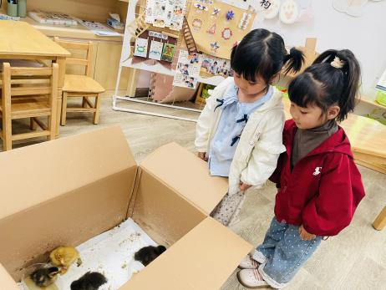 | 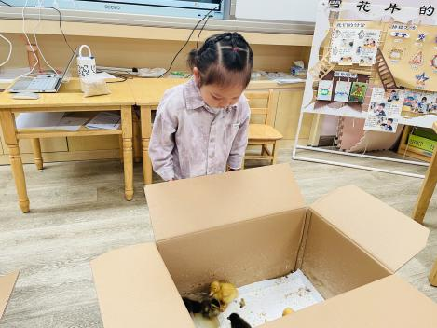 | 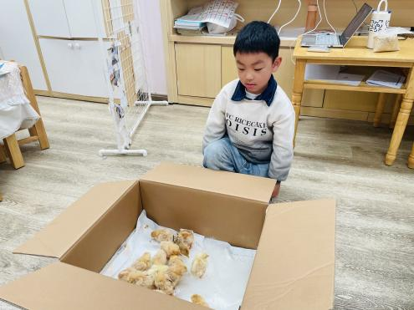
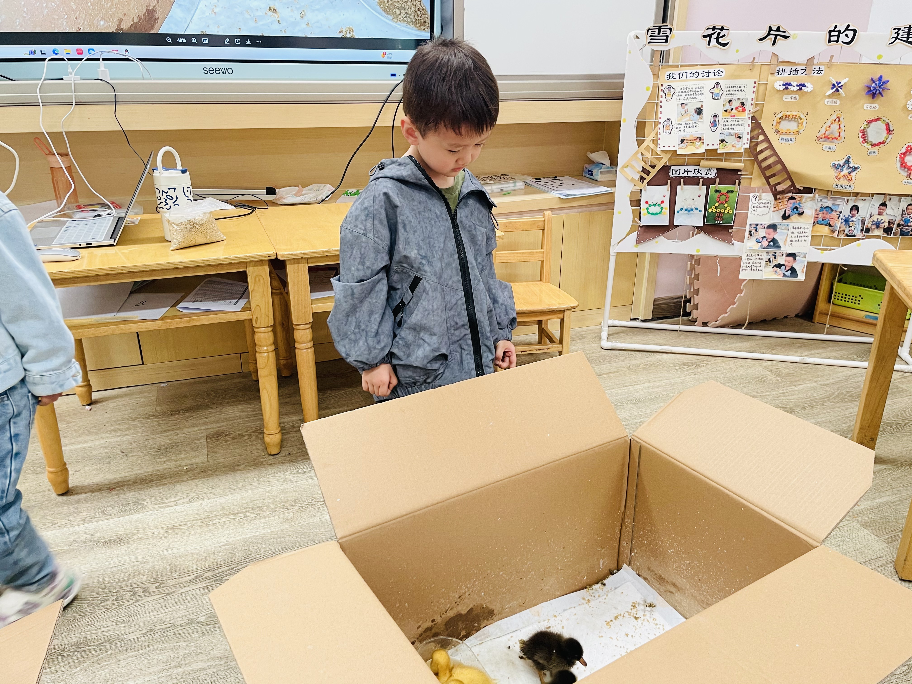 | 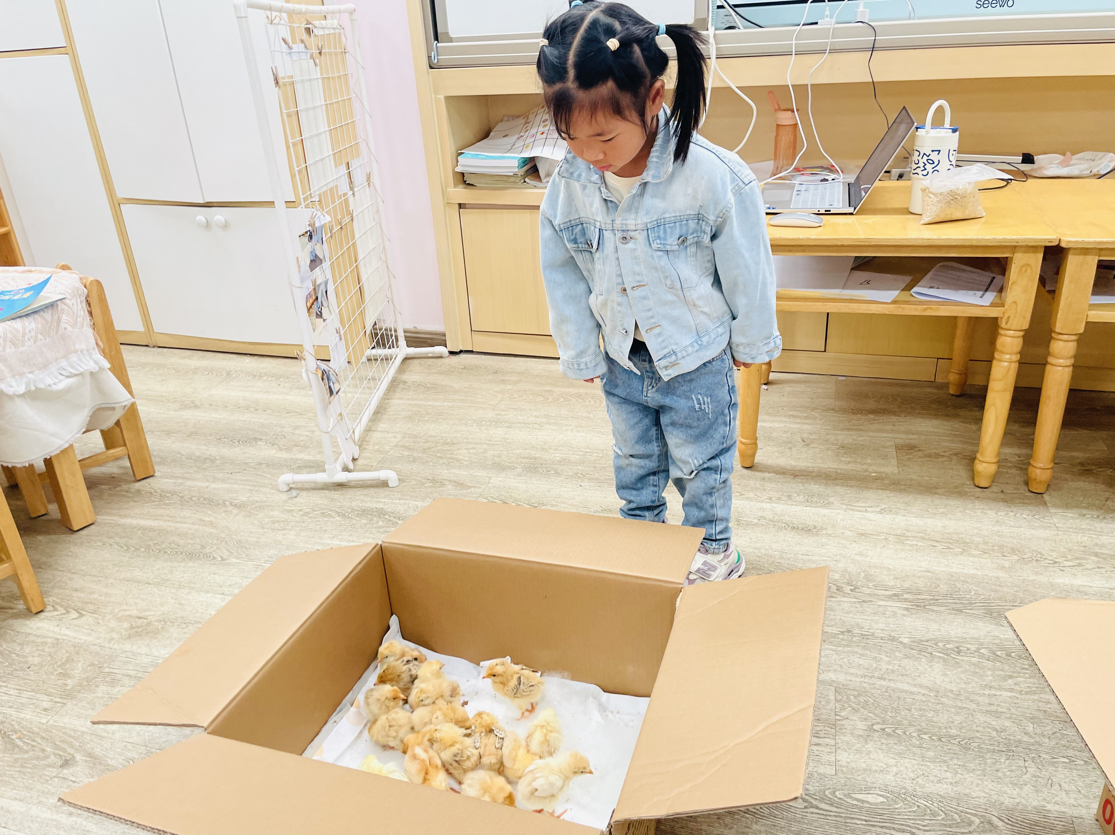 | 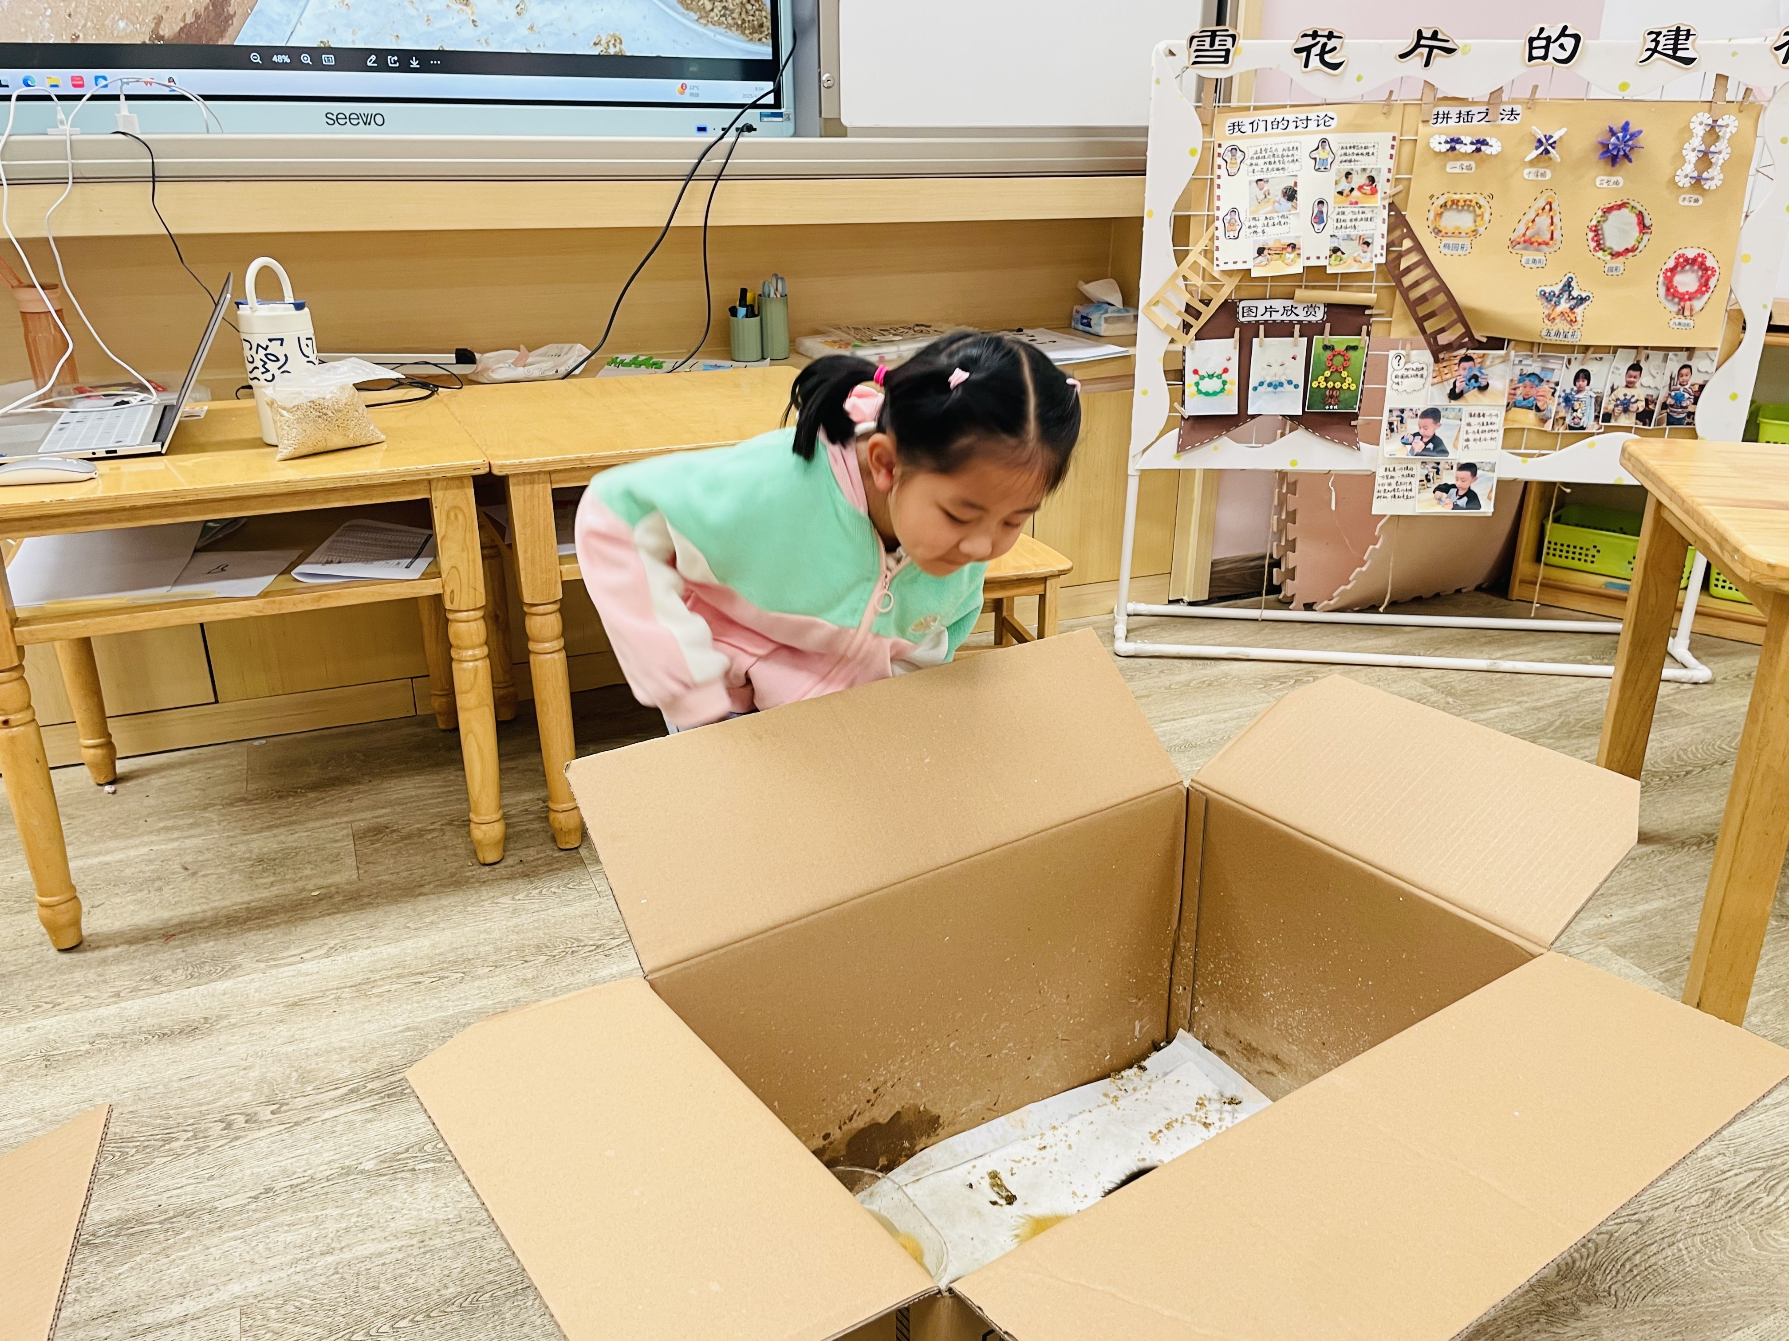
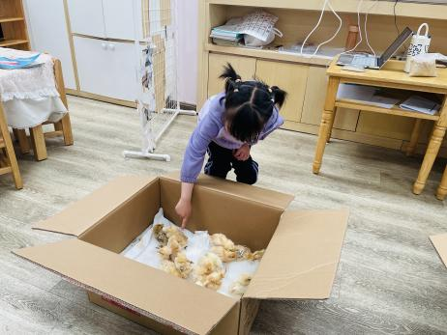 | 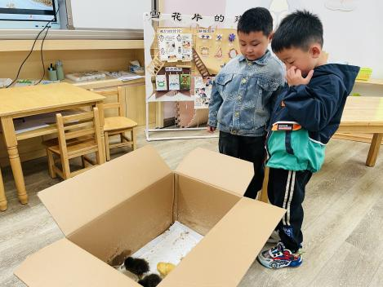 | 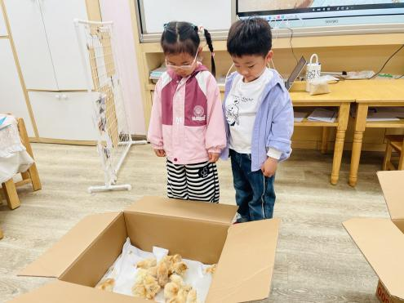
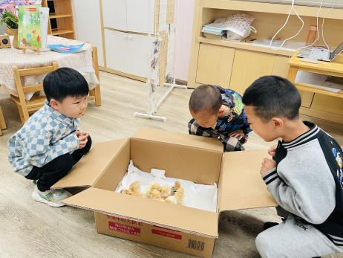 | 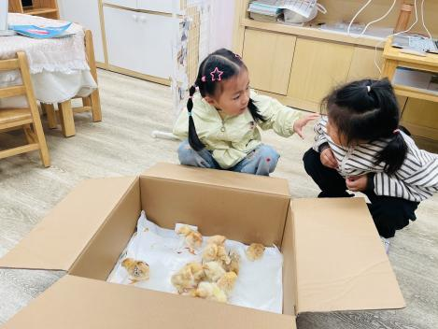 | 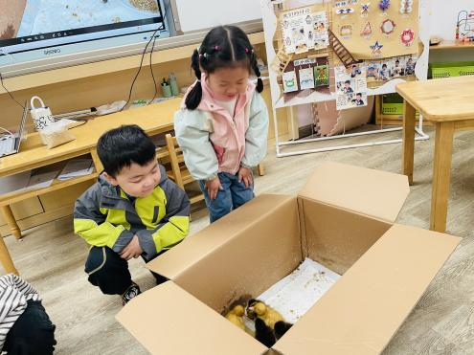

二、语言：三只小鸭
儿歌《三只小鸭》是一首具有丰富教育价值的儿歌，以三只小鸭的活动为主线，生动地描述了它们出去玩、去游泳等场景，歌词简单且重复，语言简洁明了，使用的都是幼儿熟悉的词汇和简单的句子结构，如“三只小鸭，嘎嘎嘎，一起出去玩”，易于幼儿理解和记忆。便于幼儿理解和表达，能够让幼儿在轻松愉快的氛围中学习语言。
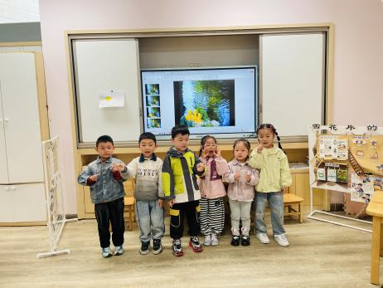 | 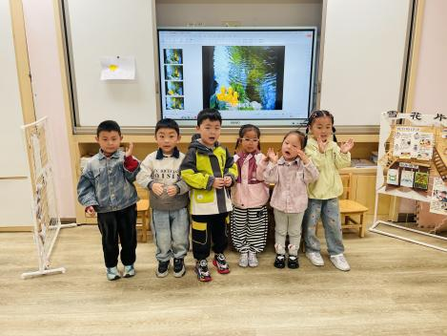 | 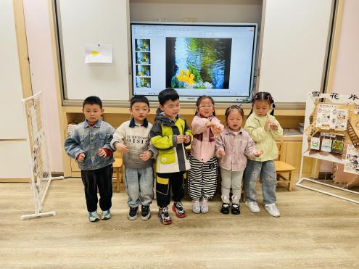
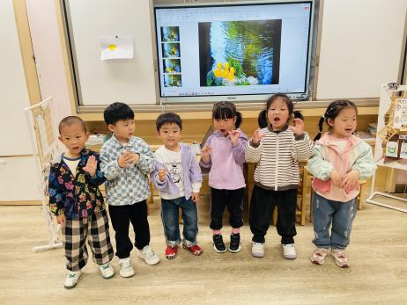 | 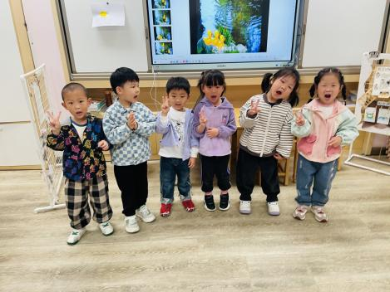 | 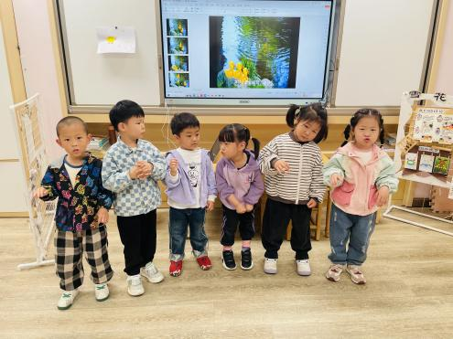
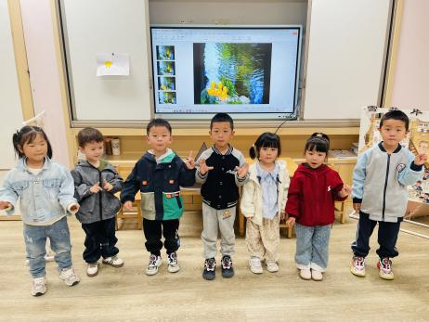 | 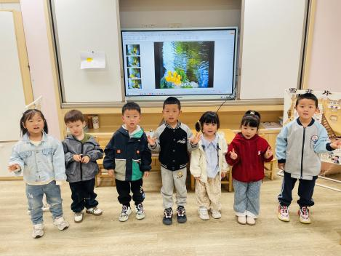 | 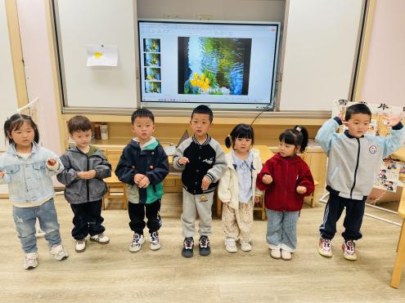
我班幼儿对小动物有喜爱之情，对小鸭子更是非常熟悉，喜欢模仿它的叫声，也爱学习小鸭子走路。薛安迪、刘昊天、高星辰、陈语汐、杨逸慧、林书妤、吴仲睿、蒋昕乐、吴宥昕、于佳怡、高若柠、周茉、程宇航、崔正轩、丁梓彤、姜瑞在儿歌的朗诵与表达中表现出了积极、热爱的一面，尝试有节奏的朗诵儿歌，能用不同的动作和声音模仿小鸭子的样子。如果张正尧、陈弈和能尝试在集体面前讲述，查欣珞能用不同的动作展示的话，那会更棒的呢！

